**1. 9.10 除錯題的第 1,2 題，只是第 2 題的 num 你把它設成 1-100 的變數。**

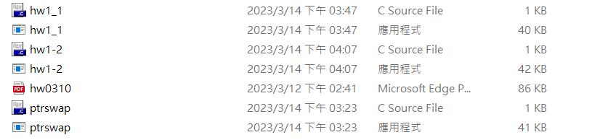

**2. 當科技奇異點來臨的時候，你覺得你會在幹嘛?試著搭配圖片回答。**

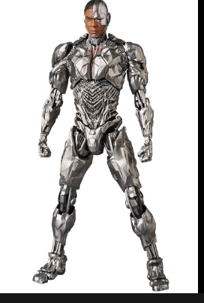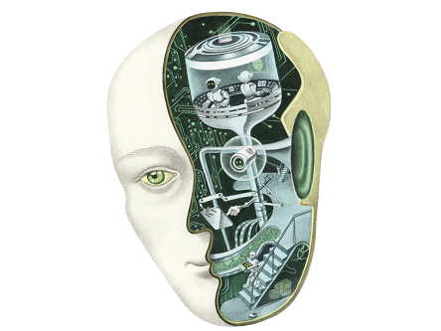

**可能大家都變成鋼骨 大家都是DC英雄 至少不會有改管猴 我可能會將他們的排氣管都焊在他們嘴巴上**

**我覺得嗎 應該有更多的工作被取代　然後大家都沒有工作　大家都變成廢人　那樣　努力的只有ａｉ　說不訂我們還會被他們統治**

**3. The Law of Demeter 是什麼，可以吃嗎?**

**這題是真難 簡單來說，迪米特法則是一個軟體設計原則，它強調物件應該只跟自己相鄰的物件打交道，而不應該跟遠處的物件打交道。 應該說她程將代碼變得更簡潔 更好看 並容易進行測試**

**换句话说，一个对象应当只与它直接的朋友发生交互，而不与非直接的朋友发生交互。**

**4. 你覺得 chat gpt 的商業價值為何?缺點有哪些?之後它會被淘汰或取代嗎?會 的話，會被什麼技術給淘汰或取代呢?**

**１商業價值　：作為企業得非常棒秘書很多事情他都做得比助理好　統整　規劃　管理　翻譯　做報告　都很高　我覺得是每家企業都要活用的東西**

**２缺點　；必須要有人為決定　畢竟有些人還是部會相信他的程度高過人類**

**他還是需要人為訓練　若能ａｉ　訓練ａｉ　就好牛逼**

**３我覺得部會　畢竟他知是一堆　東西都高過我們之上**